Министерство образования и науки Республики Башкортостан

Государственное бюджетное профессиональное образовательное учреждение

Уфимский колледж статистики, информатики и вычислительной техники

ОТЧЁТ

**по преддипломной практике**

по специальности 09.02.03 Программирование в компьютерных системах

|  |  |
| --- | --- |
| Заведующий ЦПК  _______________/Б.М. Ибраев/  подпись ФИО | Руководитель практики  от предприятия  _______________/ О. В. Агарков/  подпись ФИО  М.П. |
| Руководитель практики  от учебного заведения  _______________/ О. В. Фатхулова/  подпись ФИО | Студент группы 16П-2  __________/ С. А. Каюмов/  подпись ФИО  «» 2020 год |

УФА - 2020 годМинистерство образования и науки Республики Башкортостан

Государственное бюджетное профессиональное образовательное учреждение

Уфимский колледж статистики, информатики и вычислительной техники

|  |  |
| --- | --- |
|  | УТВЕРЖДАЮ  Заместитель директора  по учебной работе  З.З. Курмашева  «15» мая 2020 год |

ЗАДАНИЕ

на дипломный проект студенту дневного отделения, группы 16П-2, специальности 09.02.03 Программирование в компьютерных системах.

Фамилия, имя, отчество: Каюмов Сажод Акрамчонович

Тема дипломного проекта: «Автоматизация мониторинга учащихся РБ по определению профессиональных намерений и ожиданий будущих специалистов».

Текст задания:

при выполнении дипломного проекта должны быть решены следующие задачи:

1. разработана структура программы;
2. реализованы функции создания, изменения, удаления опросов
3. регистрации и добавления пользователей системы;
4. возможность добавления ответов пользователя на опросы;
5. построена справочная система.

В результате выполнения дипломного проекта должны быть представлены:

1. пояснительная записка, состоящая из следующих разделов:

Введение

1 Постановка задачи

2 Экспериментальный раздел

3 Экономический раздел

Заключение

Приложения

Список сокращений

Список использованных источников

1. электронный носитель, содержащий разработанный программный продукт;
2. презентация дипломного проекта в электронном виде.

Список рекомендуемых источников:

1. ГОСТ 19.701-90 ЕСПД. Схемы алгоритмов, программ, данных и систем. Обозначения условные и правила выполнения. [Текст]. – Введ. 1992–01–01 -М.: Изд-во стандартов, 1992.- 24 с.
2. [Агальцов В. П.](http://znanium.com/catalog.php?item=booksearch&code=%D0%B1%D0%B0%D0%B7%D1%8B+%D0%B4%D0%B0%D0%BD%D0%BD%D1%8B%D1%85&page=1" \l "none) Базы данных. В 2-х кн. Кн. 2. Распределенные и удаленные базы данных: учеб. / В.П. Агальцов. - М.: ИД ФОРУМ: НИЦ Инфра-М, 2013. - 272 с.: ил. - <http://znanium.com/bookread2.php?book=372740>
3. Википедия [Электронный ресурс] // Свободная энциклопедия. – Режим доступа: <http://ru.wikipedia.org/wiki/>, свободный
4. Эванс, Э. Предметно-ориентированное программирование. Структуризация сложных программных систем [Текст]: / Э. Эванс - М.: Вильямс, 2018. – 448 с.

Задание к выполнению получил «30» марта 2020г.

Студент Каюмов Сажод Акрамчонович

Срок окончания «08» июня 2020 г.

Руководитель дипломного проекта О.В. Фатхулова

Задание рассмотрено на заседании цикловой комиссии информатики   
«25» марта 2020 г. Протокол №5.

Председатель цикловой комиссии информатики О.В. Фатхулова

АННОТАЦИЯ

Пояснительная записка к дипломному проекту содержит постановку и программу решения задачи «Автоматизация мониторинга учащихся РБ по определению профессиональных намерений и ожиданий будущих специалистов».

Web-приложение PollDesigner написано на языках программирования C#, JavaScript в среде программирования Visual Studio 2019 с использованием технологии ASP.NET CORE 3.0 и сервера баз данных MSSQL и предназначено для работы в браузере на любой платформе, отлажено на данных контрольного примера.

Изм.

Лист

№ докум.

Подпись

Дата

Лист

2

40.К-1948-2020 09.02.03 ДП-ПЗ

Разраб.

Каюмов С.А.

Провер.

Фатхулоа О.В.

Реценз.

Зорина Е.П.

Н. Контр.

Каримова Р.Ф.

Утверд.

Курмашева З.З.

Автоматизация мониторинга учащихся РБ по определению профессиональных намерений и ожиданий будущих специалистов

Лит.

Листов

всего

16П-2 УКСИВТ

СОДЕРЖАНИЕ

|  |  |
| --- | --- |
|  | лист |
| Введение  1 Постановка задачи | 4  6 |
| 1.1 Описание предметной области  1.2 Use-case диаграмма  1.3 Описание входной информации  1.4 Описание выходной информации  1.5 Общие требования к программному продукту | 6  8  8  10  11 |
| 1.6 Описание структуры базы данных  1.7 Контрольный пример  2 Экспериментальный раздел  2.1 Описание программы  2.2 Протокол тестирование программного продукта  2.3 Руководство пользователя  Заключение  Приложение А. Контрольный пример | 12  14 |
| Список использованных источников |  |

ВВЕДЕНИЕ

В наше время становится не актуальным проведение тестов и опросов с помощью бумажных носителей, так как результат должен храниться в виде отчётов что не является целесообразным. На замену таким тестам приходят программные средства, которые позволят формировать различные тематические тесты и хранить информацию по тестам и ответам на них на компьютере. Но создание отдельных программ для новой темы опроса — это не практично. Правильным решением данной проблемы будет написание программы-оболочки, которая позволит конструировать различные опросы по выбранной теме.

Такие опросы унифицированы и будут иметь определённые ограничения, но они помогут сэкономить большое количество времени на разработку отдельных программ.

Для того чтобы тестируемый не устанавливал различные программные средства наиболее удобно будет делать всё в браузере с использованием соответствующего web-приложения.

Актуальность темы заключается в том, что бумажные опросы по сей день используются в школах, колледжах и вузах. Каждый год ученики заканчивают школы и в учебные заведения приходят множество новых студентов. Для определения их дальнейших планов на жизнь создаются тесты и опросы, которые проходят большое количество человек. Автоматизировать данный процесс поможет создаваемое web-приложение.

Цель дипломного проекта состоит в разработке автоматизированной системы, которая упростит проведения опросов среди учащихся и обработку их ответов.

Для достижения поставленной цели необходимо решить следующие задачи:

* исследовать предметную область, а именно процесс создания и прохождения теста;
* выполнить проектирование базы данных, содержащую сведения о тестируемых;
* написать программный продукт, позволяющий формировать Json файл, содержащий тест;
* разработать и протестировать web-приложение, которое позволит проходить опросы и сформировать различные отчёты для анализа по всем опрашиваемым.

1 Постановка задачи

1.1 Описание предметной области

Требуется разработать web-приложение «Автоматизация мониторинга учащихся РБ по определению профессиональных намерений и ожиданий будущих специалистов» для учебных учреждений. Опрос должен иметь анонимный характер.

Каждый опрос должен быть унифицирован и содержать следующую информацию:

* логин пользователя (администратора), создающего опрос;
* тип опроса;
* номер (код) опроса;
* текст опроса.

Опрос содержит вопросы, информация о которых определяется следующими полями:

* номер (код) опроса;
* номер вопроса;
* текст вопроса;
* обязательный ли вопрос.

Вопрос может содержать ответы, о которых известна следующая информация:

* код вопроса;
* номер ответа;
* текст ответа.

Вопросы могут быть нескольких типов:

* код типа;
* наименование.

Опрашиваемый (аккаунт) должен иметь возможность пройти опрос по определённой теме. Тема опроса устанавливается администратором. Для администратора должна быть реализована возможность сгенерировать аккаунты для опрашиваемых. Данные аккаунты будут предоставлены пользователям, которые будут проходить данный опрос. Аккаунты должны быть привязаны к конкретному администратору и опросу.

Созданные аккаунты будут иметь следующие поля:

* код аккаунта;
* код пользователя;
* номер опроса;
* логин;
* пароль;
* учебное заведение;
* опрос пройден.

Приложение должно предусматривать возможность авторизации аккаунта.

Для администратора должна быть реализована возможность регистрации нового аккаунта. Каждого аккаунта содержится следующая информация:

* код пользователя;
* фамилия;
* имя;
* отчество;
* электронная почта;
* логин;
* пароль.

Для работы с web-приложением будут предусмотрены следующие ограничения:

* при регистрации нового аккаунта, логин и пароль могут содержать только английские буквы в любом регистре и цифры;
* нельзя зарегистрировать аккаунт с уже существующим логином;
* один пользователь может иметь максимум 10 опросов;
* каждый опрос может содержать максимум 150 вопросов;
* каждый вопрос может содержать максимум 20 ответов;
* для каждого опроса за раз можно будет сгенерировать не боле 500 аккаунтов.

С данным приложением должны работать следующие группы пользователей:

* администратор опроса;
* опрашиваемый;

Администратор должен иметь возможность решать следующие задачи:

* создавать новые опросы;
* генерировать аккаунты для опроса;
* формировать отчёты по результатам опроса.

Опрашиваемый должен иметь возможность прохождения опроса.

1.2 Use-case диаграмма

Use-case диаграмма представлена на рисунке 1.2.1.

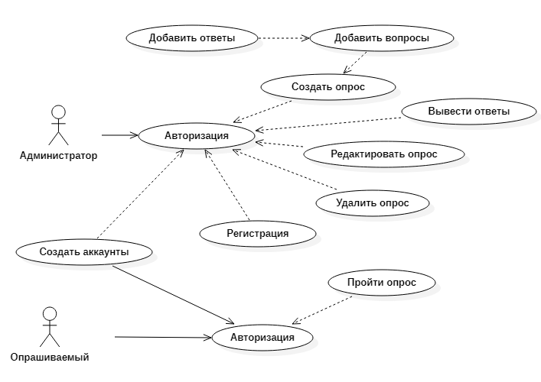

Рисунок 1.2.1 – Use-case диаграмма

1.3 Описание входной информации

Входными документами для задачи будут являться:

* список опрашиваемых с логинами и паролями;
* опросный лист с вопросами и предложенными ответами на выбор.

Входной информацией будут являться ответы опрашиваемых на вопросы опроса.

Описание входных документов представлено в таблице 1.3.1.

Таблица 1.3.1 – Описание входных документов

|  |  |  |
| --- | --- | --- |
| Наименование документа (шифр) | Периодичность поступления документа | Откуда поступает документ |
| Список опрашиваемых | Перед прохождения опроса | От администратора |
| Опросный лист | Перед прохождения опроса | От администратора |

Входным файлом является Json файл, где содержатся сведения об опросе. Описание Json файла представлено в таблицах 1.3.2, 1.3.3.

Таблица 1.3.2 – Описание входного файла

|  |  |  |  |
| --- | --- | --- | --- |
| Название файла | Шифр файла | Тип файла | Источник поступления |
| Опрос | poll.json | Текстовый | От администратора |

Таблица 1.3.3 – Описание реквизитов входного файла

|  |  |  |  |
| --- | --- | --- | --- |
| Шифр файла | Наименование реквизитов | Шифр реквизитов | Форма представления |
| 1 | 2 | 3 | 4 |
| poll.json | Логин администратора | CreatorLogin | Строка |
| Номер опроса | Number | Число |
| Текст опроса | PollText | Строка |
| Список вопросов | tQuestion | Строка |

Продолжение таблицы 1.3.3

|  |  |  |  |
| --- | --- | --- | --- |
| 1 | 2 | 3 | 4 |
|  | Номер вопроса | Number | Число |
| Текст вопроса | QuestionText | Строка |
|  | Тип | Type | Строка |
| Обязательный вопрос | IsRequired | true/false |
| Список ответов | tResponse | Строка |
| Номер ответа | Number | Число |
| Текст ответа | ResponseText | Строка |
| Использовать поле для ввода | UseTextBox | true/false |

1.4 Описание выходной информации.

Выходным документом будет являться отчёт по прохождению опроса всеми опрашиваемыми, который будет записываться в таблицу Excel. В нем выводятся ответы только по определённому опросу.

Описание выходного документа представлено в таблице 1.4.1.

Таблица 1.4.1 – Описание выходного документа

|  |  |  |  |  |  |  |
| --- | --- | --- | --- | --- | --- | --- |
| Наименование документа (шифр) | Периодичность выдачи документа | Кол-во экз. | Куда передаются | Поля сортировки | Поля группировки | Итоги |
| Отчёт на опрос | При выводе результатов | 1 | Администратору | Код опрашиваемого | - | - |

Шаблон выходного документа представлен на рисунке 1.4.1.

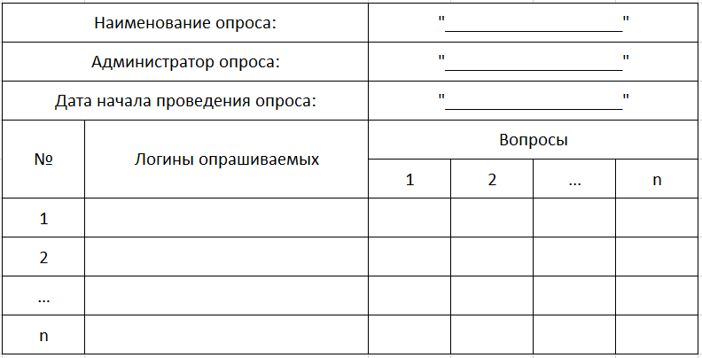

Рисунок 1.4.1 – Шаблон выходного документа

Выходным файлом является Json файл, содержащий сведения о прохождении опроса всеми пользователями. Описание выходного файла и его реквизитов представлено в таблицах 1.4.2 и 1.4.3.

Таблица 1.4.2 – Описание выходного файла.

|  |  |  |  |
| --- | --- | --- | --- |
| Название файла | Шифр файла | Тип файла | Источник приема |
| Ответы на опрос | answer.json | Текстовый | От опрашиваемых |

Таблица 1.4.3 – Описание реквизитов выходного файла

|  |  |  |  |
| --- | --- | --- | --- |
| Шифр файла | Наименование реквизитов | Шифр реквизитов | Форма представления |
| answer.json | Логин администратора | CreatorLogin | Строка |
| Номер опроса | Number | Число |
| Дата проведения опроса | PollDate | Дата |
| Список вопросов | tQuestion | Строка |
| Номер вопроса | Number | Число |
| Список ответов | tResponse | Строка |
| Номер ответа | Number | Число |
| Ответ | Response | Строка |

1.5 Общие требования к программному продукту

Общее наименование продукта «PollDesigner». Для работы с ним администратор и опрашиваемый должны обладать базовыми навыками работы с ПК.

Надежность приложения должна быть обеспечена выполнением следующих пунктов:

* разграничение прав пользователей опроса;
* аутентификация и идентификация пользователей опроса;
* возможность создания и восстановления резервной копии опроса администратором;

Отказы программы вследствие некорректных действий пользователя при взаимодействии с приложением недопустимы.

Технические и программные средства необходимые для ввода продукта в эксплуатацию:

* стабильный хостинг;
* объём памяти на хостинге не менее 10 Гб;
* поддержка СУБД MSSQL на хостинге.

Минимальные системные требования для компьютера, на котором планируется использование приложения:

* операционная система не ниже Windows 7;

- объем ОЗУ не менее 512 Гб;

- процессор Intel Pentium(R) 2.16 GHz и выше;

- операционная система Windows 7 и выше;

- не менее 500 Мб свободного места на жестком диске.

Минимальные системные требования для мобильного устройства, на котором планируется использование приложения:

* операционная система не ниже Android 4.4 / IOS 10;

- объем ОЗУ не менее 512 Мб;

Необходимые виды периферийных устройств для работы с компьютера:

- манипулятор типа "мышь";

- манипулятор типа "клавиатура";

- монитор.

Необходимые виды периферийных устройств для работы с мобильных устройств:

- экран с диагональю не менее 4 дюймов;

- манипулятор типа "клавиатура".

Устройства на которых планируется использовать web-приложение должны иметь доступ к интернету.

1.6 Описание структуры базы данных

На основании входных документов создаются таблицы базы данных, описание которых приведено ниже в таблицах 1.6.1.

Для создания базы данных будет использованы СУБД MSSQL и Json файлы.

Таблица 1.6.1 – Описание структуры базы данных в MSSQL

|  |  |  |  |  |
| --- | --- | --- | --- | --- |
| Creator (Список администраторов опроса) | | | | |
| Имя поля | Описание поля | Тип данных | Размер поля | Тип ключа |
| 1 | 2 | 3 | 4 | 5 |
| id | Код администратора | int | 4 | PK |
| login | Логин | varchar | 50 | UQ |
| password | Пароль | varchar | 50 |  |
| email | Электронная Почта | varchar | 50 |  |
| firstname | Фамилия | varchar | 50 |  |
| name | Имя | varchar | 50 |  |
| lastname | Отчество | varchar | 50 |  |
| User (Список опрашиваемых) | | | | |
| id | Код опрашиваемого | int | 4 | PK |

Продолжение таблицы 1.6.1

|  |  |  |  |  |
| --- | --- | --- | --- | --- |
| 1 | 2 | 3 | 4 | 5 |
| login | Логин | varchar | 50 | UQ |
| password | Пароль | varchar | 11 |  |
| institution | Учебное заведение | varchar | 50 |  |
| isPassed | Опрос пройден? | varchar | 50 |  |
| creatorId | Код администратора | int | 11 |  |

*PK-первичный ключ, UQ – уникальный индекс

1.7 Контрольный пример

Основными методами устранения ошибок является тестирование и прогонка web-приложения по заранее подготовленным тестам.

Тестирование позволяет не только устранить ошибки, но и оценить готовность программного обеспечения к эксплуатации.

Контрольный пример представляет собой ручной вариант решения задачи с известными результатами и используется для проверки правильности.

В таблицах 1.7.1-1.7.4 представлены входные и выходные данные для контрольного примера.

Таблица 1.7.1 – Входные данные контрольного примера для регистрации администратора

|  |  |  |  |  |  |  |
| --- | --- | --- | --- | --- | --- | --- |
| Фамилия | Имя | Отчество | Почта | Логин | Пароль | Подтвердите пароль |
| 1 | 2 | 3 | 4 | 5 | 6 | 7 |
| Иванов | Иван | Иванович | ivan@mail.ru | ivan | 123 | 123 |
| Каюмов | Сажод | Акрамчонович | sazhod@yandex.ru | sazhod | 123 | 123 |
| Петров | Олег | Константинович | oleg@gmail.com | oleg | 123 | 123 |

Таблица 1.7.2 – Входные данные опроса для контрольного примера

|  |  |
| --- | --- |
| Логин администратора | Наименование опроса |
| ivan | Информация об учащихся |
| sazhod | Место жительства |
| oleg | Информация о родителе (опекуне) |

Таблица 1.7.3 – Входные данные контрольного примера для создания вопроса

|  |  |  |  |  |
| --- | --- | --- | --- | --- |
| Логин  администратора | Номер опроса | Номер вопроса | Вопрос | Предложенные ответы |
| 1 | 2 | 3 | 4 | 5 |
| ivan | 1 | 1 | Сколько вам лет? | Меньше 16 |
|  | От 16 до 18 |
| Больше 18 |
| 2 | Ваш пол | Мужской |
| Женский |
| 3 | Укажите ваше учебное заведение |  |
| sazhod | 2 | 1 | Ваше Ф.И.О |  |
| 2 | Ваш адрес проживания |  |
| 3 | Ваш адрес прописки |  |
| 4 | За сколько по времени вы доходите от дома до учебного заведения? | Меньше 10 минут |
| От 10 до 20 минут |
| Больше 20 минут |
| oleg | 3 | 1 | Ф.И.О вашего родителя |  |
| 2 | Пол родителя | Мужской |
| Женский |
| 3 | Дата рождения родителя |  |
| 4 | Номер телефона родителя |  |

Выходные данные контрольного примера для отчётов представлены в приложение А.

2 Экспериментальный раздел

2.1 Описание программы

Приложение было спроектировано в среде разработки Visual Studio 2019 с использованием технологии ASP.NET CORE 3.0 и паттерна проектирования MVC (Model-View-Controller). Структура паттерна проектирования представлена на рисунке 2.1.1.

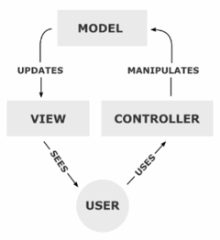

Рисунок 2.1.1 – Структура паттерна проектирования

При открытии приложения первым делом срабатывает файл Program.cs который содержит в себе указания о том какой файл дальше запускать. Им является файл Startup.cs, который содержит в себе все серверные настройки приложения. Описание всех модулей и их процедур содержится в таблице 2.1.1.

Таблица 2.1.1 – Описание модулей и их процедур

|  |  |
| --- | --- |
| Модуль | Назначение |
| 1 | 2 |
| Модуль Startup – серверные настройки приложения | |
| ConfigureServices | Основные серверные настройки приложения |
| Configure | Подключение расширений и работа с маршрутизацией |
| Модуль AccountController –отвечает за работу с аккаунтами | |
| Login | Авторизация пользователя |
| Register | Регистрация пользователя |
| Authenticate | Аутентификация пользователя |
| Logout | Выход |
| Модуль MainPageController – отображение опросов | |
| Questioning | Отображение опросов для пользователя на странице просмотра |
| PassingPoll | Отображение опроса для опрашиваемого |
| Модуль EditPollController –формирование Json файла опроса | |
| Add | Переход на страницу добавления нового опроса |
| SaveAdd | Сохранение созданного опроса в Json файл |
| Edit | Переход на страницу изменения выбранного опроса |
| SevaEdit | Сохранение изменённого опроса |
| Delete | Удаление опроса |
| Модуль UserController – изменение, добавление аккаунтов опрашиваемых | |
| ShowUser | Переход на страницу и отображение всех аккаунтов привязанных к выбранному опросу |
| AddUser | Добавление новых аккаунтов для опрашиваемых |
| Download | Загрузка pdf файла со списком аккаунтов для опрашиваемых |
| CreateUser | Генерация логинов и паролей для аккаунтов опрашиваемых |
| Модуль CreatorRepository – связь с таблицей администратора | |
| AllCreators | Возвращает список всех пользователей |
| AddCreator | Добавляет нового пользователя в базу данных |
| Модуль PollRepository – связь с Json файлом опроса | |
| GetPolls | Получение списка всех опросов пользователя |
| GetPoll | Получение конкретного опроса пользователя |

Продолжение таблицы 2.1.1

|  |  |
| --- | --- |
| SaveAddPoll | Сохранение нового опроса в Json файл |
| SaveEditPoll | Сохранение изменённого опроса в Json файл |
| DeletePoll | Удаление выбранного опроса из Json файла |
| Модуль UserRepository - связь с таблицей опрашиваемых | |
| GetUsers | Возвращает список опрашиваемых по выбранному опросу |
| AddUser | Добавляет нового опрашиваемого в базу данных |
| GetUser | Возвращает пользователя |
| Модуль ScriptJs – функционал на страницах html | |
| AddFieldQuestion | Добавление конструктора вопроса на страницу |
| DeleteFieldQuestion | Удаление конструктора вопроса со странице |
| AddFieldResponse | Добавление конструктора ответа на страницу |
| DeleteFieldResponse | Удаление конструктора ответа со странице |
| ShowForm | Отображение формы подтверждения удаления опроса |
| CheckQuestion | Проверка ответов опрашиваемого |
| FillCheckPoll | Заполнение списка вопросов и их состояния |
| SubmitForm | Подтверждение отправки формы с ответами опрашиваемого |

Модульная схема приложения представлена на рисунке 2.2.2.

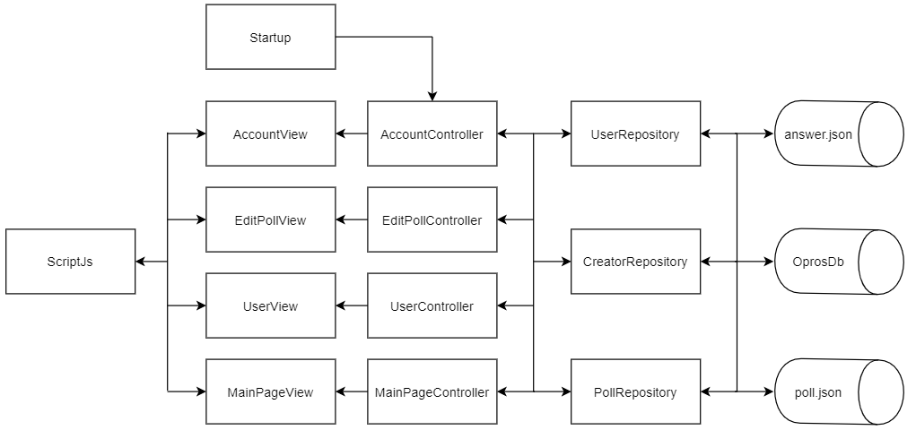

Рисунок 2.2.2 – Модульная схема приложения

2.2 Протокол тестирование программного продукта

В ходе тестирования программного продукта на корректных и некорректных данных не было обнаружено ошибок, которые влияли бы на работу самого программного продукта и всей системы.

Данный программный продукт удовлетворяет всем предъявленным требованиям, имеет комфортный интерфейс и интуитивно понятный функционал, исключает появления системных ошибок.

В таблицах 2.2.1 – 2.2.10 представлена общая информация о тестировании приложения.

Таблица 2.2.1 – Протокол тестирования авторизации на некорректных данных

|  |  |
| --- | --- |
| Общая информация о тестировании | |
| Название проекта | PollDesigner |
| Номер версии | 1.0 |
| Имя тестера | Каюмов Сажод Акрамчонович |
| Даты тестирования | 05.05.2020 |
| Описание информационных полей для тестирования | |
| Наименование | Авторизация |
| Наименование проекта | PollDesigner |
| Номер версии | 1.0 |
| Имя тестера | Каюмов Сажод Акрамчонович |
| Даты тестирования | 05.05.2020 |
| Test Case # | TC_UI_1 |
| Приоритет тестирования *(Малый/Средний/высокий)* | Высокий |
| Название тестирования/ Имя | Проверка авторизации на не корректных данных аккаунта |
| Резюме испытания | Необходимо добиться корректного поведения программы при вводе не правильных данных |
| Шаги тестирования | Ввод не верного логина  Ввод не верного пароля  Нажатие кнопки «Войти» |
| Данные тестирования | Логин: tester  Пароль: 123 |

Продолжение таблицы 2.2.1

|  |  |
| --- | --- |
| Ожидаемый результат | Программа должна сообщить пользователю о том, что введённые данные не корректны |
| Фактический результат | На странице отобразилось сообщение о некорректных данных (см. рисунок 2.2.1) |
| Предпосылки | Перейти на страницу авторизации |
| Постусловия | Система не зависает, находится в состояние полной работоспособности. |
| Статус *(Pass/Fail)* | Pass |

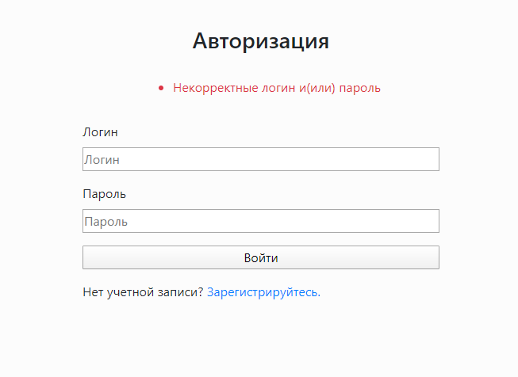

Рисунок 2.2.1 – Сообщение о некорректных данных аккаунта

Таблица 2.2.2 – Протокол тестирования авторизации на корректных данных

|  |  |
| --- | --- |
| Описание информационных полей для тестирования | |
| Наименование | Авторизация |
| Наименование проекта | PollDesigner |
| Номер версии | 1.0 |
| Имя тестера | Каюмов Сажод Акрамчонович |
| Даты тестирования | 05.05.2020 |
| Test Case # | TC_UI_2 |
| Приоритет тестирования (Малый/Средний/высокий) | Высокий |

Продолжение таблицы 2.2.2

|  |  |
| --- | --- |
| Название тестирования/ Имя | Проверка авторизации на корректных данных аккаунта |
| Резюме испытания | Необходимо добиться корректного поведения программы при вводе правильных данных |
| Шаги тестирования | Ввод не верного логина  Ввод не верного пароля  Нажатие кнопки «Войти» |
| Данные тестирования | Логин: sazhod  Пароль: 123 |
| Ожидаемый результат | Пользователя должно перенаправить на страницу просмотра опроса |
| Фактический результат | После ввода корректных данных пользователя перенаправило на страницу просмотра опроса (см. рисунок 2.2.2) |
| Предпосылки | Перейти на страницу авторизации |
| Постусловия | Система не зависает, находится в состояние полной работоспособности |
| Статус (Pass/Fail) | Pass |

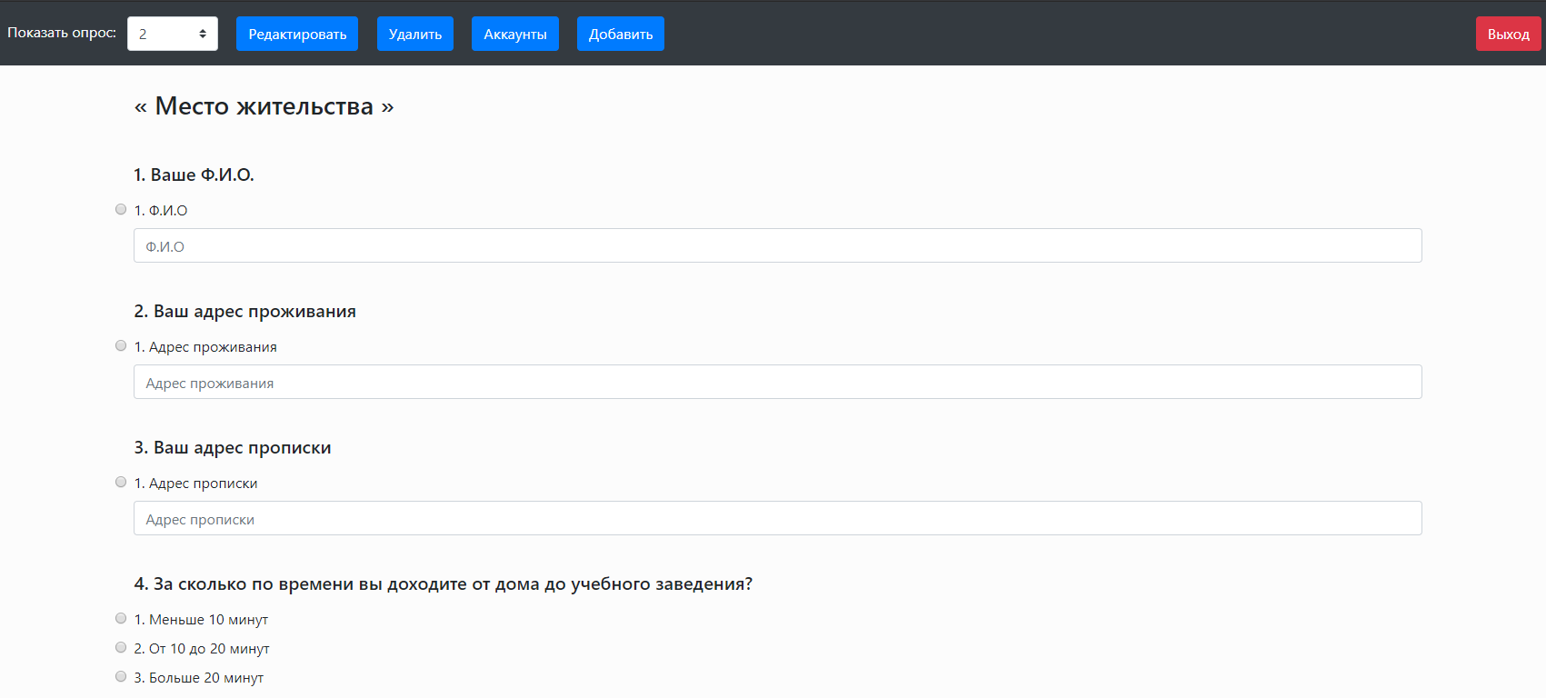

Рисунок 2.2.2 – Страница просмотра опроса

Таблица 2.2.3 – Протокол тестирования создания опроса на некорректных данных

|  |  |
| --- | --- |
| Описание информационных полей для тестирования | |
| Наименование | Опрос |
| Наименование проекта | PollDesigner |
| Номер версии | 1.0 |
| Имя тестера | Каюмов Сажод Акрамчонович |
| Даты тестирования | 05.05.2020 |
| Test Case # | TC_UI_3 |
| Приоритет тестирования (Малый/Средний/высокий) | Высокий |
| Название тестирования/ Имя | Проверка сохранения опроса |
| Резюме испытания | Необходимо добиться корректного поведения программы при сохранение опроса с пустыми полями |
| Шаги тестирования | Ввод логина  Ввод пароля  Нажатие кнопки «Войти»  Нажатие кнопки «Добавить»  Нажатие кнопки «Добавить вопрос»  Нажатие кнопки «Сохранить» |
| Данные тестирования | Логин: sazhod  Пароль: 123 |
| Ожидаемый результат | Пользователя должно уведомить о том что необходимо заполнить поля |
| Фактический результат | После нажатие кнопки «Сохранить» пользователя уведомляет о том, что необходимо заполнить поля (см рисунок 2.2.3) |
| Предпосылки | Авторизоваться и перейти на страницу создания нового опроса |
| Постусловия | Система не зависает, находится в состояние полной работоспособности |
| Статус (Pass/Fail) | Pass |

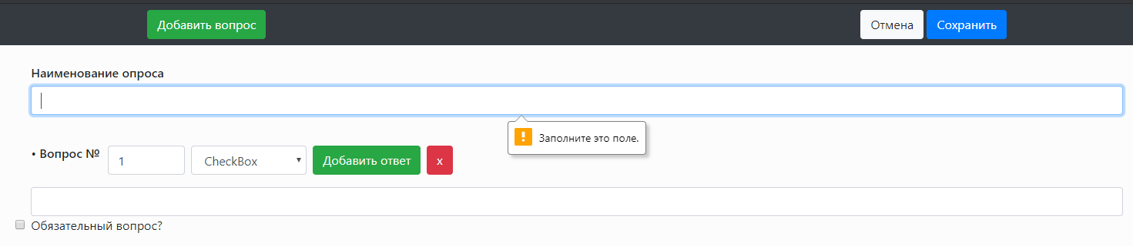

Рисунок 2.2.3 – Сообщение о не заполненном поле

Таблица 2.2.4 – Протокол тестирования создания опроса на корректных данных

|  |  |
| --- | --- |
| Описание информационных полей для тестирования | |
| Наименование | Опрос |
| Наименование проекта | PollDesigner |
| Номер версии | 1.0 |
| Имя тестера | Каюмов Сажод Акрамчонович |
| Даты тестирования | 05.05.2020 |
| Test Case # | TC_UI_4 |
| Приоритет тестирования (Малый/Средний/высокий) | Высокий |
| Название тестирования/ Имя | Проверка сохранения опроса |
| Резюме испытания | Необходимо добиться корректного поведения программы при сохранение опроса с заполнеными полями |
| Шаги тестирования | Ввод логина  Ввод пароля  Нажатие кнопки «Войти»  Нажатие кнопки «Добавить»  Нажатие кнопки «Добавить вопрос»  Заполнить поля  Нажатие кнопки «Сохранить» |

Продолжение таблицы 2.2.4

|  |  |
| --- | --- |
| Данные тестирования | Логин: sazhod  Пароль: 123 |
| Ожидаемый результат | Опрос должен быть сохранён, а пользователя должно перенаправить на страницу просмотра опроса |
| Фактический результат | После нажатие кнопки «Сохранить» опрос сохраняется, а пользователя перенаправляет на страницу просмотра опроса (см рисунки 2.2.4 и 2.2.5) |
| Предпосылки | Авторизоваться, перейти на страницу создания нового опроса и заполнить все поля |
| Постусловия | Система не зависает, находится в состояние полной работоспособности |
| Статус (Pass/Fail) | Pass |

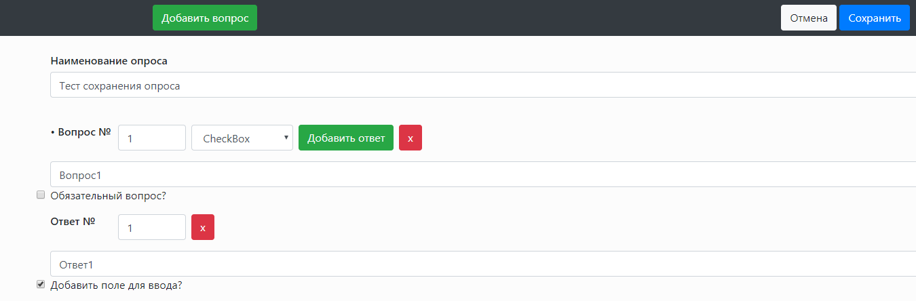

Рисунок 2.2.4 – Создание нового опроса

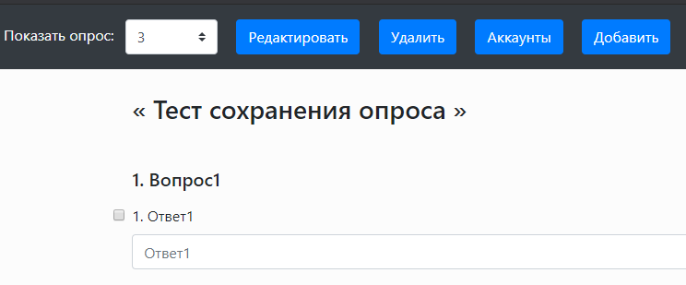

Рисунок 2.2.5 – Корректное сохранение опроса

Таблица 2.2.5 – Протокол тестирования прохождения опроса на некорректных данных

|  |  |
| --- | --- |
| Описание информационных полей для тестирования | |
| Наименование | Опрос |
| Наименование проекта | PollDesigner |
| Номер версии | 1.0 |
| Имя тестера | Каюмов Сажод Акрамчонович |
| Даты тестирования | 05.05.2020 |
| Test Case # | TC_UI_5 |
| Приоритет тестирования (Малый/Средний/высокий) | Высокий |
| Название тестирования/ Имя | Прохождение опроса |
| Резюме испытания | Необходимо добиться корректного поведения программы при прохождение опроса с невыбранными ответами |
| Шаги тестирования | Ввод логина  Ввод пароля  Нажатие кнопки «Отправить» |
| Данные тестирования | Логин: OxrU5O2tx7Dt598  Пароль: iP76XGwS5gs4qyM |
| Ожидаемый результат | Опрашиваемого должно уведомить о том, что он не ответил на вопрос |
| Фактический результат | После нажатие кнопки «Отправить» опрашиваемого уведомляет о том что он не ответил на вопрос (см рисунок 2.2.6) |
| Предпосылки | Авторизоваться как опрашиваемый, отправить результат прохождения опроса |
| Постусловия | Система не зависает, находится в состояние полной работоспособности |
| Статус (Pass/Fail) | Pass |

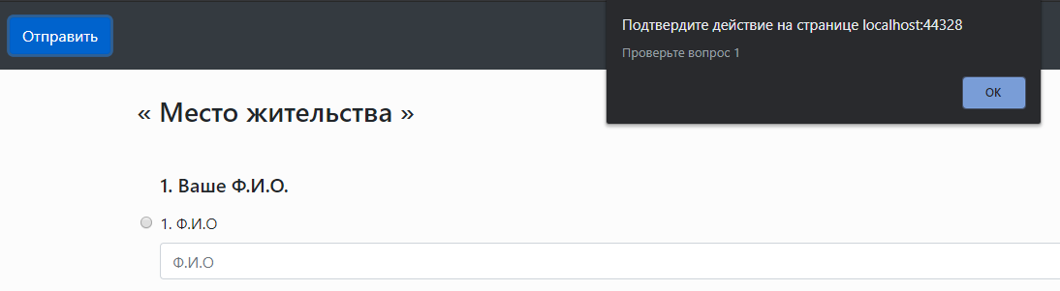

Рисунок 2.2.6 – Уведомление о некорректном ответе на вопрос

2.3 Руководство пользователя

Цель руководства заключается в расписании подробной инструкции и информации для пользователя, чтобы он смог самостоятельно пользоваться приложением и правильно ее эксплуатировал.

Пользователями приложения являются администратор опроса и опрашиваемый. В функционал администратора опроса входит создание, редактирование и удаление опроса, создание и удаление аккаунтов для опрашиваемых. В свою очередь опрашиваемому доступно только прохождение опроса.

Руководство пользователя для администратора опросов.

Для того чтобы пользоваться приложением, пользователю необходимо иметь доступ к интернету. Пользоваться приложением можно с любого устройства, будь то ПК, планшет или телефон. Далее необходимо перейти на сайт приложения. После этого пользователь окажется на странице авторизации. На ней пользователь увидит поля для ввода данных от аккаунта и кнопку входа, а также ссылку для перехода к регистрации нового пользователя. Страница авторизации представлена на рисунке 2.3.1.

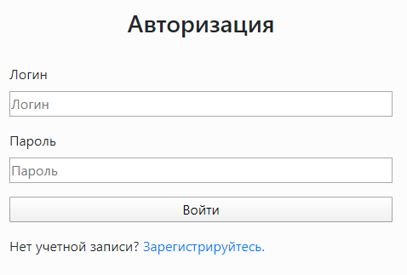

Рисунок 2.3.1 – Страница авторизации

Если пользователь уже имеет аккаунт в приложении, то для использования вам необходимо ввести логин и пароль от него. Далее необходимо нажать на кнопку «Войти». Если введённые данные корректны, то пользователя перенаправит на страницу просмотра опросов. Страница опроса представлена на рисунке 2.3.2.

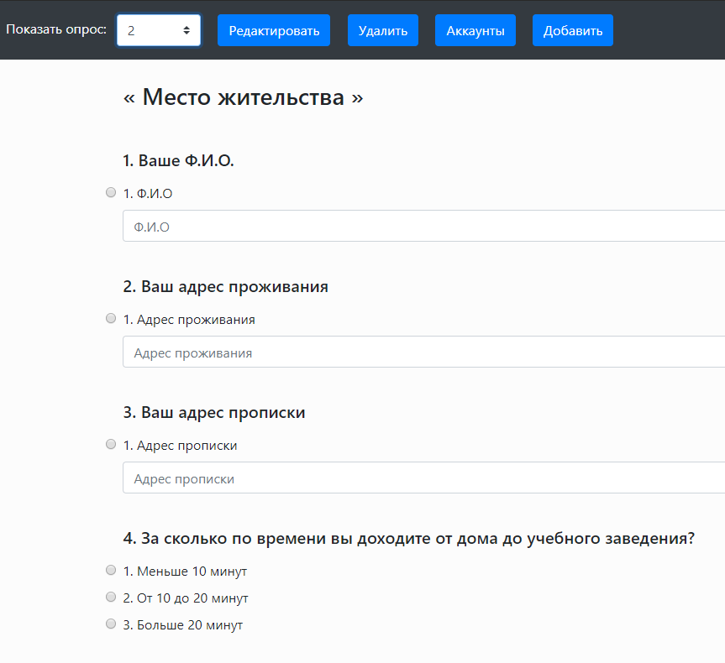

Рисунок 2.3.2 – Страница просмотра опросов

Если пользователь не имеет аккаунта, то ему необходимо перейти на страницу регистрации. Для этого нужно нажать на ссылку «Зарегистрируйтесь». После этого пользователя перенаправит на страницу регистрации. Страница регистрации представлена на рисунке 2.3.3.

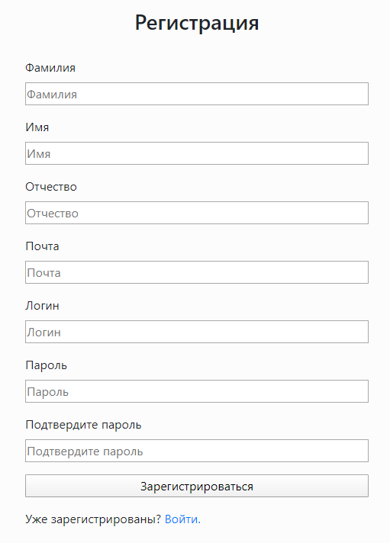

Рисунок 2.3.3 – Страница регистрации

После ввода всех данных, пользователя перенаправит на страницу просмотра опроса. Она показана на рисунке 2.3.4. Поскольку пользователь только создал аккаунт, то у него ещё нет доступных для просмотра опросов.

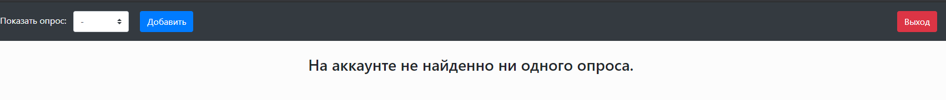

Рисунок 2.3.4 – Окно просмотра опросов нового пользователя

При нажатии на кнопку «Выход» пользователя перенаправит на страницу авторизации Страница авторизации представлена на рисунке 2.3.1.

Если на аккаунте пользователя нет опросов, то ему не доступно большинство функционала приложения. Первым делом пользователю необходимо создать новый опрос. Для этого нужно нажать на кнопку «Добавить». Пользователя перенаправит на страницу конструирования опроса. Она представлена на рисунке 2.3.5. Первым делом на ней необходимо ввести наименование опроса.

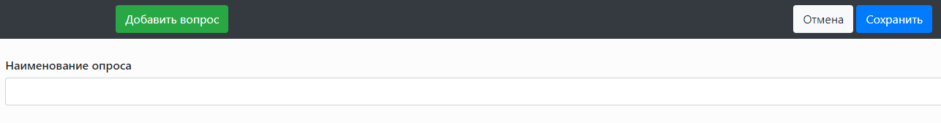

Рисунок 2.3.5 – Страница конструирования опроса

Для добавления нового вопроса необходимо нажать на кнопку «Добавить вопрос». После этого будет сгенерированы поля необходимые для создания вопроса. Они представлены на рисунке 2.3.6. В них можно выбрать номер вопроса, тип вопроса, текст вопроса и указать обязательный ли вопрос.

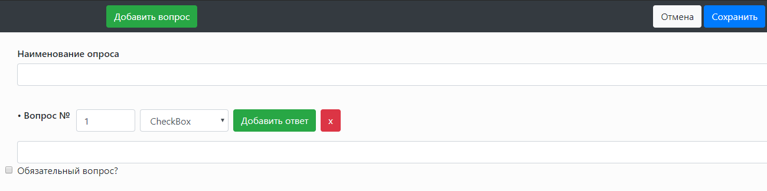

Рисунок 2.3.6 – Поля для создания вопроса

При нажатии на пиктограмму «Х» поля для этого вопроса будут удалены.

При нажатии на кнопку «Добавить ответ» для этого вопроса будут сгенерированы поля для ответа. Поля для ответа показаны на рисунке 2.3.7. В них можно выбрать номер ответа, текст ответа и указать будет ли добавлено поле для ввода для этого ответа.

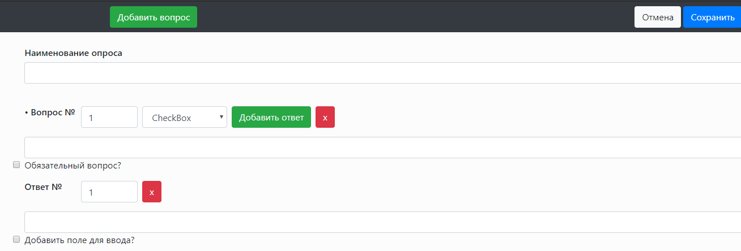

Рисунок 2.3.7 – Поля для создания ответа

При нажатии на пиктограмму «Х» поля для этого ответа будут удалены.

При нажатии на белую кнопку «Отмена» пользователя перенаправит на страницу просмотра опросов, а текущий опрос не будет сохранён.

При нажатии на синюю кнопку «Сохранить» пользователя перенаправит на страницу просмотра опросов, а текущий опрос будет сохранён (см. рисунок 2.3.2).

Созданный опрос можно будет выбрать в списке опросов. Для этого в выпадающем списке «Показать опрос» необходимо выбрать номер созданного опроса.

После создания первого опроса, пользователю станет доступен весь функционал.

При нажатии на кнопку «Редактировать» пользователя перенаправит на страницу редактирования опроса. Она представлена на рисунке 2.3.8.

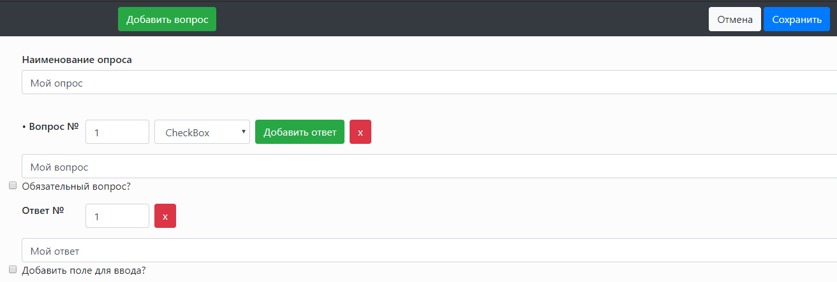

Рисунок 2.3.8 – Страница редактирования опроса

Весь функционал страницы редактирования повторяет функционал страницы добавления опроса.

При нажатии на кнопку «Удалить» на странице просмотра опроса, пользователю будет предложено удалить выбранный опрос, либо же отменить действие. Окно удаления опроса представлено на рисунке 2.3.9.

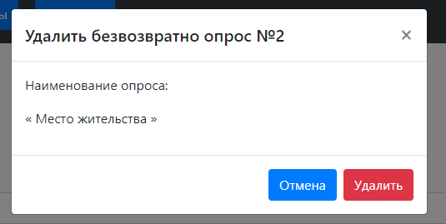

Рисунок 2.3.9 – Окно удаления опроса

При нажатии кнопки «Отмена» окно будет скрыто, а опрос не будет удалён.

При нажатии на кнопку «Удалить» опрос будет удалён и пользователя перенаправит на страницу просмотра опросов.

При нажатии на кнопку «Аккаунты» на странице опроса, пользователя перенаправит на страницу работы с аккаунтами. Она представлена на рисунке 2.3.10. На ней пользователь может добавлять новые аккаунты и удалять уже созданные аккаунты.

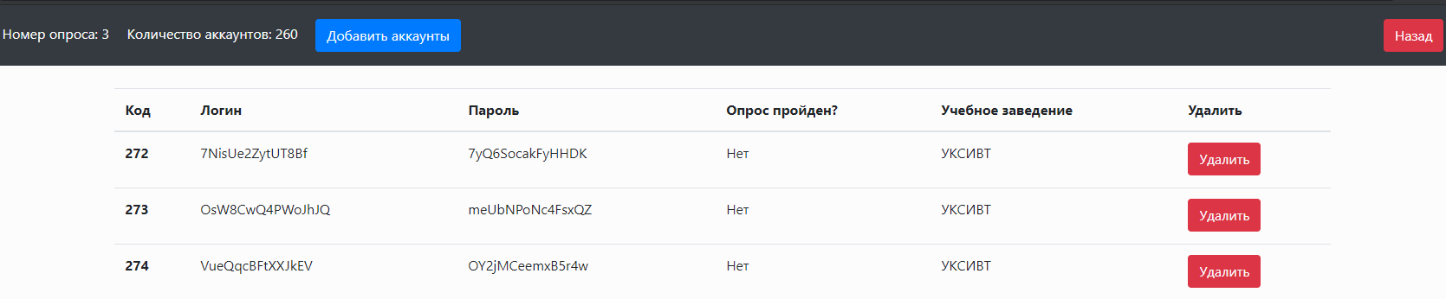

Рисунок 2.3.10 – Страница работы с аккаунтами

При нажатии на кнопку «Добавить аккаунты» пользователю будет предложено добавить аккаунты, либо отменить действие. Окно добавления аккаунтов представлено на рисунке 2.3.11. В этом окне необходимо указать количество аккаунтов, которое будет сгенерировано и учебное заведения для которого будут сгенерированы аккаунты.

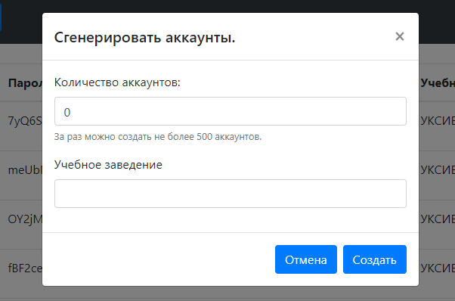

Рисунок 2.3.11 – Окно добавление аккаунтов

При нажатии на кнопку «Отмена» окно будет скрыто.

При нажатии на кнопку «Создать» будет сгенерирован pdf файл с логинами и аккаунтами для опрашиваемых. Он показан на рисунке 2.3.12.

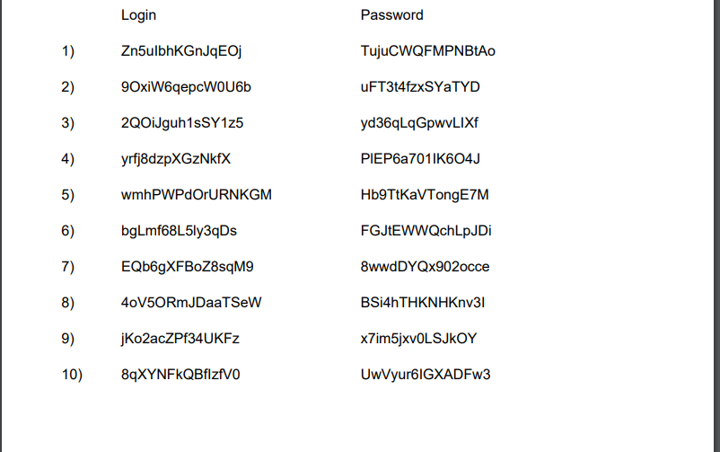

Рисунок 2.3.12 – Сгенерированный pdf файл с аккаунтами опрашиваемых

После обновления страницы созданные аккаунты буду отображены в таблице.

Для того чтобы сформировать отчёт по результатам ответа опрашиваемых, администратору необходимо перейти на страницу просмотра опроса и нажать на кнопку «Отчёт». Она показана на рисунке 2.3.13. После этого автоматически будет сформирован и скачан отчёт по выбранному опросу. Отчёт представлен на рисунке 2.3.14.

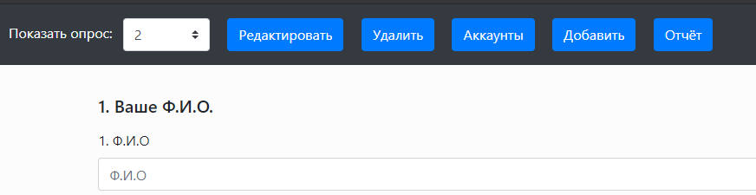

Рисунок 2.3.13 – Кнопка формирования отчёта

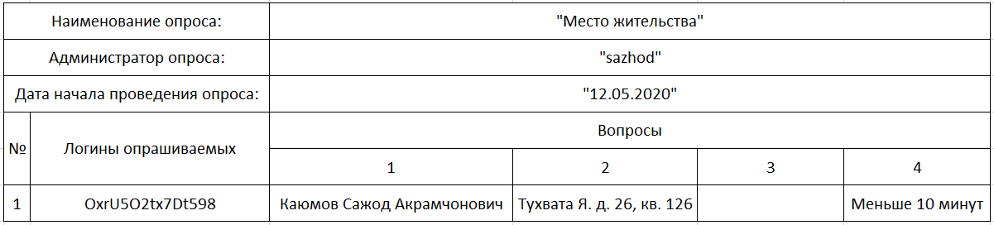

Рисунок 2.3.14 – Сформированный отчёт по опросу

Руководство пользователей для опрашиваемых.

Перед началом прохождения опроса, опрашиваемому будут выданы данные от аккаунта.

Для того чтобы начать проходить опрос, у опрашиваемого должен быть доступ к любому устройству (ПК, планшет или телефон) с выходом в интернет. Далее необходимо перейти на страницу авторизации.

На странице авторизации опрашиваемому необходимо ввести данные от своего аккаунта и нажать на кнопку «Войти». Далее опрашиваемый будет перенаправлен на страницу прохождения опроса. Страница прохождения опроса представлена на рисунке 2.3.15.

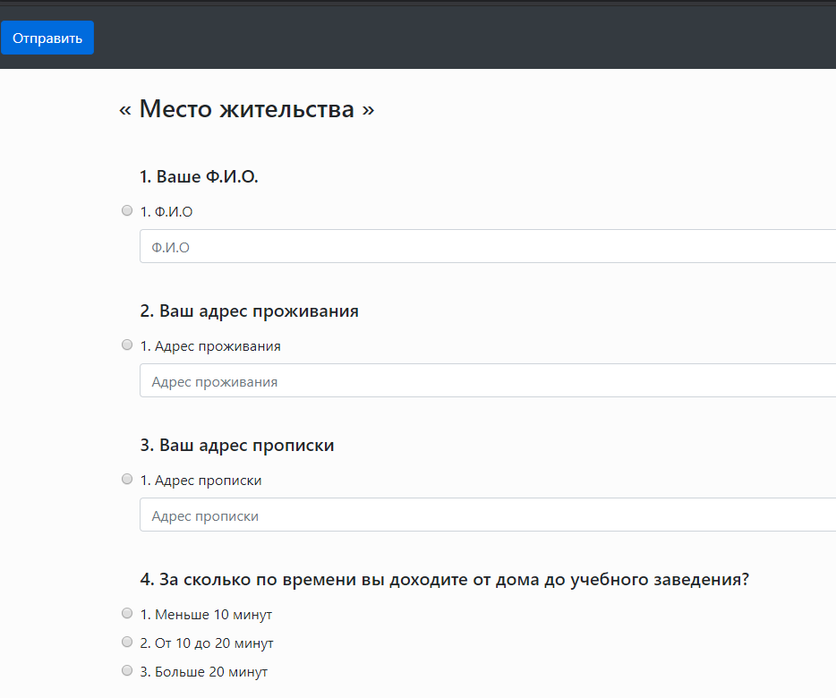

Рисунок 2.3.15 – Страница прохождения опроса

После заполнения всех обязательных вопросов опрашиваемый должен отправить результат опроса. Для этого необходимо нажать на кнопку «Отправить». Она показана на рисунке 2.3.16. Поле этого пользователя перенаправит на страницу с уведомлением о том, что опрос завершён. Она представлена на рисунке 2.3.17. После отправки результата, нельзя будет повторно пройти опрос.

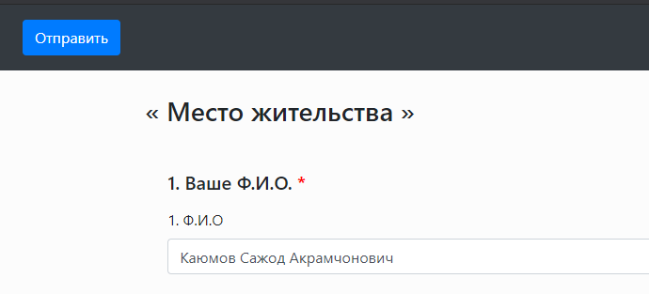

Рисунок 2.3.16 – Кнопка отправки ответов опрашиваемого



Рисунок 2.3.17 – Страница с сообщением о завершении опроса

ЗАКЛЮЧЕНИЕ

В процессе выполнения дипломного проекта была разработана структура и алгоритм работы web-приложения «PollDesigner». При этом были изучены особенности реализации компонентов информационной системы, а также решены следующие задачи:

* реализованы функции создания, изменения, удаления опросов;
* регистрация и добавление пользователей системы;
* возможность добавления ответов пользователя на опросы;
* построена справочная система.

Результатом работы стало создание web-приложения для автоматизации проведения опросов среди учебных учреждений «PollDesigner». Приложение написано на языках программирования C#, JavaScript, а также язык гипертекстовой разметки Html и каскадную таблицу стилей Css, с использованием среды разработки Visual Studio 2019, СУБД MSSQL, и технологий ASP.NET Core 3.0 EntityFrameworkCore, Linq и Bootstrap.

Приложение позволяет конструировать, редактировать и удалять опросы, а также создавать и удалять аккаунты для опрашиваемых. Также в приложении была реализована возможность формирования отчёта по результатам ответов опрашиваемых.

Для устранения ошибок в работе приложения были проведены тесты различных функций приложения, которое завершилось успешно.

С помощью приложения на основании данных контрольного примера были получены результаты, которые полностью совпадают с выходной информацией контрольного примера.

Результат работы программы PollDisigner, отчёт о прохождении опроса, представлен в приложении В. Текст программы - приложение Б.

Таблица А.1 - Выходные данные контрольного примера для отчётов по опросам

Приложение А

Контрольный пример

|  |  |  |  |  |  |
| --- | --- | --- | --- | --- | --- |
| Отчёт по опросу | Администратор | Дата проведения опроса | Логин опрашиваемого | Вопрос | Ответ |
| 1 | 2 | 3 | 4 | 5 | 6 |
| Информация об учащихся | ivan | 13.04.2020 | ME8wiZ0JmMVQ6V6 | Сколько мне лет | Больше 18 |
| Пол | Мужской |
| Укажите своё учебное заведение | УКСИВТ |
| MSBOURIWPMs5Xes | Сколько мне лет | От 16 до 18 |
| Пол | Мужской |
| Укажите своё учебное заведение | УКСИВТ |
| uquKQOxJxik8qfB | Сколько мне лет | Больше 18 |
| Пол | Женский |
| Укажите своё учебное заведение | УКСИВТ |
| Место жительства | sazhod | 28.04.2020 | Cpe08UF5K2zXKzL | Ваше Ф.И.О | Иванов Сергей Александрович |
| Ваш адрес проживания | Тухвата янаби 26, кв 126 |
| Ваш адрес прописки | Тухвата янаби 26, кв 126 |
| За сколько по времени вы доходите от дома до учебного заведения? | Меньше 10 минут |
| DcwXm3df4saewjd | Ваше Ф.И.О | Авдеев Арсен Халилович |
| Ваш адрес проживания | Транспортная 43 кв 15 |
| Ваш адрес прописки | Проспект октября 17 кв 33 |
|  |  |  | За сколько по времени вы доходите от дома до учебного заведения? | Меньше 10 минут |
| NckgFnJAOArroh1 | Ваше Ф.И.О | Кадырова Мария Ивановна |
| Ваш адрес проживания | Мушникова 9, кв 120 |
| Ваш адрес прописки | Мушникова 9, кв 120 |
| За сколько по времени вы доходите от дома до учебного заведения? | От 10 до 20 минут |
| Информация о родителе (опекуне) | oleg | 28.04.2020 | XbdegE8j2YKwFzc | Ф.И.О вашего родителя | Иванова Елена Николаевна |
| Пол родителя | Женский |
| Дата рождения родителя | 20.03.1975 |

Продолжение таблицы А.1

Продолжение приложения А

|  |  |  |  |  |  |
| --- | --- | --- | --- | --- | --- |
| 1 | 2 | 3 | 4 | 5 | 6 |
|  |  |  |  | Номер телефона родителя | 89638573087 |
| wiH8Ub3gbltvc6T | Ф.И.О вашего родителя | Иванов Роберт Артурович |
| Пол родителя | Мужской |
| Дата рождения родителя | 11.09.1979 |
| Номер телефона родителя | 89647563589 |
| TAvmbNoAH3rXiFz | Ф.И.О вашего родителя | Ахметова Ирина Владимировна |
| Пол родителя | Женский |
| Дата рождения родителя | 06.11.1973 |
| Номер телефона родителя | 89683543546 |

СПИСОК ИСПОЛЬЗОВАННЫХ ИСТОЧНИКОВ

1 ГОСТ 19.201-78 ЕСКД. Техническое задание. Требования к содержанию и оформлению. [Текст]. – Введ. 1980–01–01 -М.: Изд-во стандартов, 1979.- 4 с.

2 ГОСТ 19.701-90 ЕСПД. Схемы алгоритмов, программ, данных и систем. Обозначения условные и правила выполнения. [Текст]. – Введ. 1992–01–01 -М.: Изд-во стандартов, 1992.- 24 с.

3 ГОСТ 2.105-95 ЕСКД. Общие требования к текстовым документам. [Текст]. – Введ. 1996–01–07 -М.: Изд-во стандартов, 1996.- 36 с.

4 ГОСТ 7.82-2001 ЕСКД. Система стандартов по информации, библиотечному и издательскому делу [Текст]. – Введ. 2001–05–22 -М.: Изд-во стандартов, 2001.- 26 с.

5 Бен, А. C# 7.0. Справочник. Полное описание языка [Текст]: / А. Бен, А. Джозеф - М.: Вильямс, 2018. – 1024 с.

6 Бланшет Ж. HTML5: Верстка c использованием CSS. [Текст] / Ж. Бланшет, М. Саммерфилд.- 2-е изд., доп.— М.: «КУДИЦ-ПРЕСС», 2015. —736 с.

7 Бьюли, А. Изучаем SQL [Текст]: учеб. / А. Бьюли - 3-е изд. - СПб.: Символ-плюс, 2016. - 312 с.

8 Георгий, Д. Изучение ASP.NET Core MVC [Электронный ресурс]. -Режим доступа: URL: https://www.youtube.com/watch?v=U4nNZS1bnj8&list=PL0lO_mIqDDFWltIe7D6aUS5f4k1y2-rgn, свободный, (25.03.2020).

9 Гуриков, С. Введение в программирование на языке Visual C#. Учебное пособие. [Текст]: учеб. / С. Гуриков - М.: Форум, 2018. - 448 с.

10 Дино, Э. Разработка современных веб-приложений. Анализ предметных областей и технологий [Текст]: / Э. Дино - М.: Вильямс, 2017. – 464 с.

11 Живицкая, Е. Н. Системный анализ и проектирование [Текст]: учеб. / Е. Н. Живицкая - Мн.: БГУИР, 2015. 241 с.

12 Лоусон Б., Шарп Р. Изучаем HTML5. Библиотека специалиста. [Текст]/ Б. Лоусон, Р. Шарп - 2-е издание. – СПб.: Питер, 2012 – 286 с.

13 Марк, О. Введение в Фреймворк Bootstrap 4.4 [Электронный ресурс]. -Режим доступа: URL: https://metanit.com/sharp/aspnet5/, свободный, (28.03.2020).

14 Мартин, Р. С. Принцип, паттерны и методика гибкой разработки на языке C# [Текст]: / Р. С. Мартин, М. Мартин. - М.: Символ-Плюс, 2017. – 768 с.

15 Мартин, Р. Чистый код: создание, анализ и рефакторинг. Библиотека программиста [Текст]: учеб. / Р. Мартин - СПб.: Питер, 2015. - 464 с.

16 Метанит Руководство по ASP.NET Core 3 [Электронный ресурс]. -Режим доступа: URL: https://metanit.com/sharp/aspnet5/, свободный, (02.04.2020).

17 Рик, А. Разработка приложений ASP.NET Core [Электронный ресурс]. -Режим доступа: URL: https://docs.microsoft.com/ru-ru/aspnet/core/?view=aspnetcore-3.1., свободный, (01.04.2020).

18 Хабр [Электронный ресурс] / Режим доступа https://habr.com/, свободный, (01.04.2020).

19 Эванс, Э. Предметно-ориентированное программирование. Структуризация сложных программных систем [Текст]: / Э. Эванс - М.: Вильямс, 2018. – 448 с.

20 Эндрю, Т. Язык программирования C# 7 и платформы .NET и .NET Соre [Текст]: / Т. Эндрю, Д. Филипп - М.: Вильямс, 2018. – 1328 с.